【例5-34】编写一个M函数文件，它具有以下功能:(A)根据指定的半径，画出蓝色圆周线;(B)可以通过输入字符串，改变圆周线的颜色、线型;(C)假若需要输出圆面积，则绘出圆。本例演示:M函数文件的典型结构;指令nargin,nargout的使用和函数输入/输出量最数目的柔性可变;switch-case控制结构的应用示例;if-elseif-else的应用示例;error的使用。
- 单击MATLAB命令窗口工具栏中的按钮.打开M文件编辑器。在M文件编辑器中输入以下程序代码:
sexangle.m
function [S,L]=sexangle(N,R,str)
%sexangle.m The area and perimeter of a regular polygon % (正多边形面积和周长)
%N The number of sides
%R The cireumradius
%str A line specification to determine line type/color
%S The area of the regular polygon
%L The perimeter the regular polygon
% sexangle 用蓝实线画半径为1的圆
% sexangle(N) 用蓝实线画外接半径为1的正N边形
% sexangle(N,R) 用蓝实线画外接半径为R的正N边形
% sexangle(N,R,str) 用str指定的线画外接半径为R的正N边形
% S=sexangle(…) 给出多边形面积S，并画相应正多边形填色图
%[S,L]= sexangle(…) 给出多边形面积S和周长L,并画相应正多边形填色图
switch nargin
case 0
N=100;R=1;str='-b';
case 1
R=1;str='-b';
case 2
str='-b';
case 3
; %不进行任何变量操作，直接跳出switch_case控制结构
otherwise
error('输入量太多。');
end;
t=0:2*pi/N:2*pi;
x=R*sin(t);
y=R*cos(t);
if nargout==0
plot(x,y,str);
elseif nargout>2
error('输出量太多。');
else
S=N*R*R*sin(2*pi/N)/2; %多边形面积
L=2*N*R*sin(pi/N); %多边形的周长
fill(x,y,str)
end
axis equal square
box on
shg
- 单击M文件编辑器中的“保存”按钮，将以上程序代码保存为“sexangle.m”
- 返回到MATLAB的命令窗口，根据输入不同的值，然后按“Enter”键，得到不同的图：
如“sexangle(6,2,'-g')”，见图5.9
“sexangle()”， 见图5.10
“sexangle(6)” 见图5.11
“sexangle(6,2)” 见图5.12
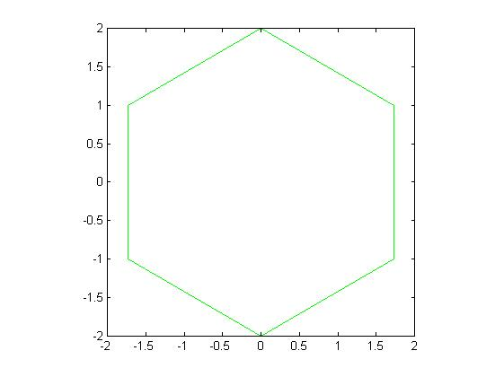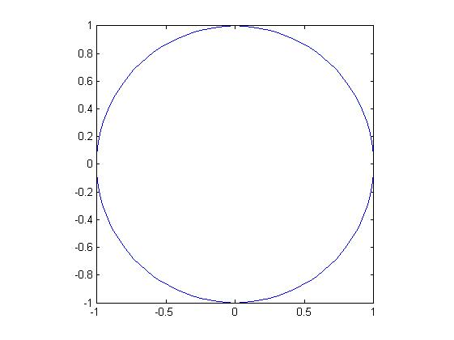
图5-9用绿色线画外接半径为2的正6边形 图5-10用蓝实线画半径为1的圆
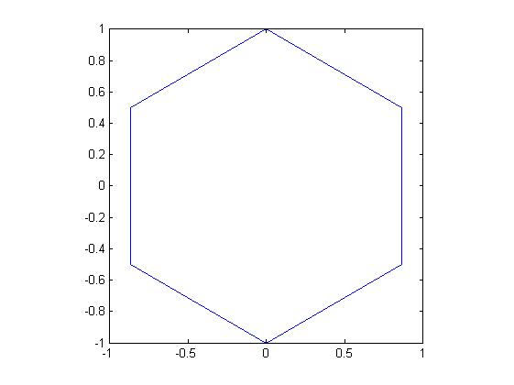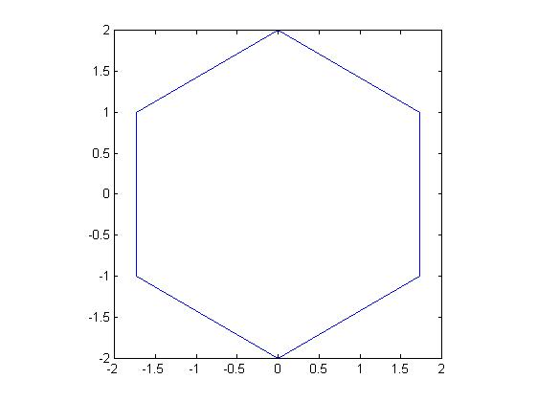
图5-11 用蓝实线画外接半径为1的正6边形 图5-12 用蓝实线画外接半径为2的正6边形

